HBY-302微生物限度检测仪
软著登字第9023565号、国家专利号：ZL 2021 2 0265506.9
【产品介绍】
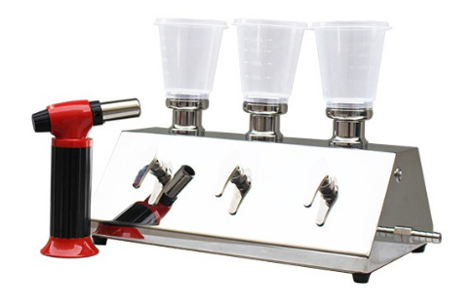
HBY-302采用进口品牌的隔膜泵，不需要抽滤瓶，液体直接通过隔膜泵排除，减少了抽滤瓶使用上的繁琐，避免了连接不好造成抽滤速度慢，不占用操作空间。

【技术参数】
1、电 源：AC220V/50HZ
2、功 率：50W
3、真 空 度：60Kpa
4、单个滤器流量：≥1500ml/min（50mm 0.45&mu;m 混纤膜 亲水）
5、工作类型：连续工作
6、滤头数量：3个
7、重 量：4.7kg

【技术优势】
1、无需抽滤瓶，直接排液，操作简单、方便。
2、内置三个独立隔膜泵，抽滤稳定，效率更高。
3、更加小巧的机身，减少对操作台面积的占用。
4、三联过滤头设计，可同时抽滤，提高工作效率。
5、过滤头可快速拆装，操作简单快捷。
6、可集成取膜器，取膜便捷，降低取膜过程中滤膜破损的风险。
7、可选配一次性滤头和重复使用滤头。
8、可选配100ML、300ML两种规格滤杯，满足不同需求。
9、过滤头可以火焰快速灭菌，方便连续实验操作。

【应用领域】
1、制 药：纯化水、注射用水等的微生物限度检查。
2、食 品：饮料、矿泉纯净术的微生物限度检验。
3、疾 控：空调水，各种江、河、湖、海的微生物检验。
4、化 工：各种需要测试微生物的水的检验。
5、化妆品：各种用水及产品的微生物检查。

